Ученическа мисия
Добре дошли, млади учени и инженери!

Вие сте поканени да участвате във важен научен и инженерен проект!

Силна буря е спряла тока във вашия град. Устройствата с батерии бързо губят мощност.

Местните управници са помолили вас и вашият отбор да свършите следното :
- Да изработите батерия, която да захранва LED светлина. Това ще позволи на хората да виждат през нощта.
- Да изработите превключвател, така че да пестите енергията на светлината.

Изпълнението на тези задачи ще бъде от голяма полза за общността, като така ще предоставите видимост и безопасност в тъмните часове на денонощието.

Използвайте ученическия дневник, за да записвате вашите идеи и открития. Не забравяйте да документирате вашите открития със снимки.

Ученически дневник
Дейност 1: Изработване на батерия

Част 1: Въпроси за стари знания.

- Какво е батерия?
- Защо са важни батериите?

Част 2: Работете заедно с отбора си, за да изработите батерия, която да захранва LED светлина, като използвате предоставените ви материалите.

- Направете скица на лимонената батерия и не пропускайте да анотирате различните части на системата. Снимайте вашата скица и я поставете в полето.

- Опишете трудности, пред които се изправи вашият отбор, докато изработвахте батерията. Как ги преодоляхте?

Дейност 2: Изработване на превключвател

Част 1: Изработете превключвател за LED светлината с лимонена батерия.

Използвайте секцията за проектно предизвикателство, за да изработите вашия превключвател.

Част 2: Групови дискусии върху прототипите на класа

Направете презентация, за да споделите вашия прототип на превключвател. Преподавателят ви може да ви помоли да използвате FlipGrid, за да направите видео презентация.

Размисли

- Успешно ли изработихте батерия? Докажете.
- Опишете процеса, който вашият отбор следва, за да захрани LED светлината.
- Как помогна всеки член на отбора в изработването на лимонената батерия?
- Какъв тип кариери са свързани с изработването и проектирането на батерии?

Проектно предизвикателство
Добре дошли!
Силна буря е спряла тока във вашия град. Устройствата с батерии бързо губят мощност.
Местните управници са помолили вас и вашият отбор да изработите превключвател за LED лампа, за да се пести енергията на батериите.

Изпълнението на тази задача ще бъде от голяма полза за общността, като така ще предоставите видимост и безопасност в тъмните часове на денонощието.

Вашата мисия
Използвайте инженерен процес на проектиране, за да изработите превключвател за LED светлина с лимонена батерия.
Този процес е обобщен в цикъла за проектиране и дизайн.

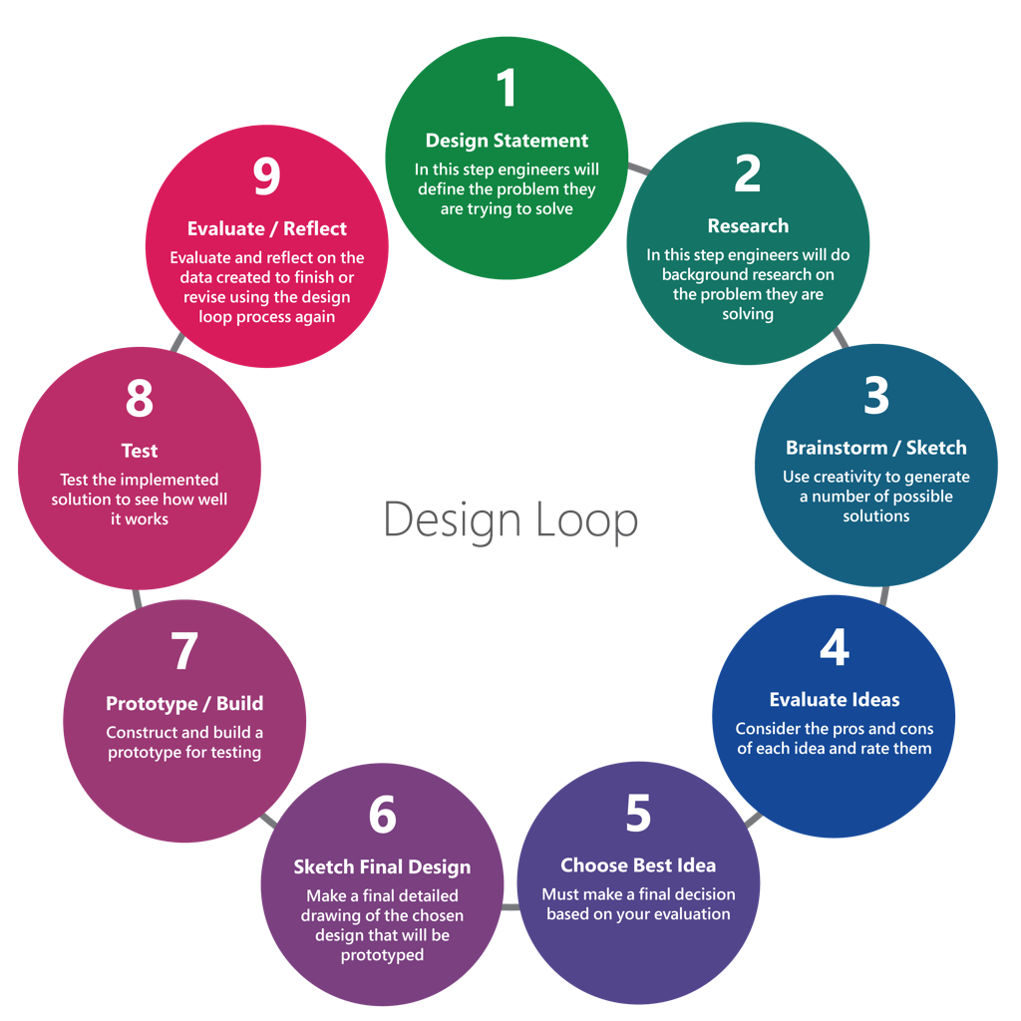

Обяснение на проекта
Вашата задача е да изработите превключвател за LED лампа с лимонена батерия, с цел да се пести енергия.

Ограничения
Тези ограничения предоставят параметрите за изработването на вашия прототип:
- Използвайте само материалите, предоставени от вашия ръководител. Това включва:
Предоставено за вас
-кламер
-мини прототипна платка
-външна батерия с 2 батерии АА (резервно захранване, което да замени лимонената батерия)
-допълнителни материали от ръководителя
Предоставено от вас
-всички други материали, позволени от вашия ръководител

- Вашият превключвател трябва да позволява включването и изключването на LED лампата
- Вашият превключвател трябва да бъде годен за многократна употреба

Проучване
Използвайте налични източници, за да проучите различни видове превключватели и как те функционират.

Идеи/Скици
Консултирайте се с вашия ръководител, за да установите къде да направите първоначалните идеи и скици. Това може да направите в наръчника за ученици или да използвате молив и хартия. Скицата ви трябва да обхваща различни гледни точки (отгоре, отпред, отстрани) и трябва да се съобразява с ограниченията. Това е индивидуална задача. Уверете се, че скицата ви е изчерпателна и включва размери и анотации.

Оценете идеите
Когато всеки е готов, използвайте матрицата за оценяване, за да оцените всички прототипи Работете заедно с групата си, за да обсъдите и оцените всеки компонент от първоначалната скица на всеки член. Скалата за оценяване е от 1 до 4:

1 - Компонентът не изпълнява критериите на ограниченията
2 - Компонентът почти изпълнява критериите на ограниченията
3 - Компонентът изпълнява критериите на ограниченията
4 - Компонентът надминава критериите на ограниченията

Матрица за оценяване
Ограничения на дизайна | Дизайн 1 | Дизайн 2 | Дизайн 3
Вашият превключвател трябва да позволява включването и изключването на LED лампата.
Вашият превключвател използва само материали, предоставени от ръководителя.

Вашият превключвател е годен за многократна употреба.
Общо | /12 | /12 | /12

Изберете най-добрата идея
Обобщете най-добрите идеи от вашата група. Докажете защо една идея е по-добра от друга, използвайки ограниченията на дизайна. Това може да бъде дизайнът на един член на групата или комбинация от идеите на различни членове.

Скицирайте дизайна на прототипа:
Сега направете скица на окончателния дизайн, който ще ви ръководи в изработването на превключвателя. Включете най-добрите идеи на всички членове на групата в тази финална скица.

Прототип
Изработете прототип на базата на вашата скица от предишната стъпка. Водете записки и записвайте вашите наблюдения.

В процеса на работа:

- използвайте снимки на вашия прототип и всички негови промени.

- използвайте записки, свързани с провалените ви опити, и как преодоляхте проблемите.

Изпробвайте
Изпробвайте вашия прототип. Направете опити и запишете вашите наблюдения, като подобрите вашия дизайн с нови идеи, на основа на опитите и събраните данни. Направете опити с всеки прототип и запишете вашите данни в работната книга, за да ги анализирате. Тези данни ще ви помогнат да изберете кои компоненти на вашия прототип трябва да бъдат подобрени преди следващите опити.

Оценяване
Споделете вашите открития със съучениците си. Обсъдете процеса на проектиране, провалите и решенията. Ако вашият дизайн е довел до решение, обсъдете вашите данни и възможни нови идеи за прототипи.

